
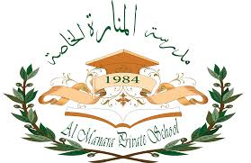
دائرة التعليم والمعرفة مدرسة المنارة الخاصة
الدراسات الاجتماعية درس – يوم غير التاريخ
الاسم / ......................................... الصف / الثالث ( ) معلم المادة / أيمن عبد الله
ـــــــــــــــــــــــــــــــــــــــــــــــــــــــــــــــــــــــــــــــــــــــــــــــــــــــــــــــــــــــــــــــــــــــــــــــــــــــــــــــــ
1 – اكتب خطوات قيام اتحاد دولة الامارات كما هم مبين بالكتاب صفحة 56 -57 :
الخطوة الاولى | الخطوة الثانية | الخطوة الثالثة | الخطوة الرابعة
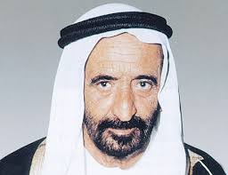
2 – تعرف على الشخصيات التي ساهمت في قيام الاتحاد ؟
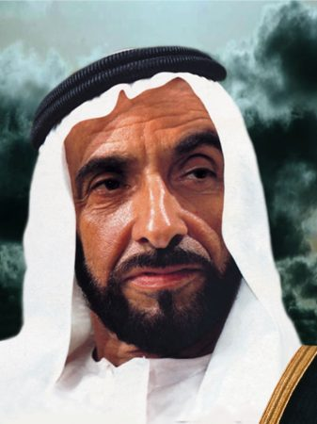

الشيخ : .................................. رحمه الله الشيخ : .................................. رحمه الله
3 – اكتب اهم قرارات البيان الاتحادي لدولة الامارات كما هو موضح بصفحة 61 بالكتاب المدرسي ؟
4 – اكمل ما يأتي بكلمات مناسبة ؟
أ – رفع الشيخ ................................. علم الامارات في امارة أبوظبي في قصر ...................
ب – رفع الشيخ ................................ علم الامارات في امارة ................. في قصر الضيافة .
ج – شعار الامارات هو ............................ والشعار الجديد مرسوم في قلبة .........................
د – مصمم علم الامارات هو ......................................................................................
هـ - مصممة شعار الامارات هي الفتاة الإماراتية واسمها .....................................................
5 – لون علم الامارات :
" تذكر دائما اخي الطالب ان طلب العلم فريضة وان الصلاة عماد الدين "
دائرة التعليم والمعرفة مدرسة المنارة الخاصة
الدراسات الاجتماعية درس – يوم غير التاريخ
الاسم / ......................................... الصف / الثالث ( ) معلم المادة / أيمن عبد الله
ـــــــــــــــــــــــــــــــــــــــــــــــــــــــــــــــــــــــــــــــــــــــــــــــــــــــــــــــــــــــــــــــــــــــــــــــــــــــــــــــــ
1 – اكتب خطوات قيام اتحاد دولة الامارات كما هم مبين بالكتاب صفحة 56 -57 :
الخطوة الاولى | الخطوة الثانية | الخطوة الثالثة | الخطوة الرابعة
2 – تعرف على الشخصيات التي ساهمت في قيام الاتحاد ؟

الشيخ : .................................. رحمه الله الشيخ : .................................. رحمه الله
3 – اكتب اهم قرارات البيان الاتحادي لدولة الامارات كما هو موضح بصفحة 61 بالكتاب المدرسي ؟
4 – اكمل ما يأتي بكلمات مناسبة ؟
أ – رفع الشيخ ................................. علم الامارات في امارة أبوظبي في قصر ...................
ب – رفع الشيخ ................................ علم الامارات في امارة ................. في قصر الضيافة .
ج – شعار الامارات هو ............................ والشعار الجديد مرسوم في قلبة .........................
د – مصمم علم الامارات هو ......................................................................................
هـ - مصممة شعار الامارات هي الفتاة الإماراتية واسمها .....................................................
5 – لون علم الامارات :
" تذكر دائما اخي الطالب ان طلب العلم فريضة وان الصلاة عماد الدين "

